ОПТИЧЕСКИЕ СВОЙСТВА МНОГОСЛОЙНЫХ НАНОГЕТЕРОСТРУКТУР Si\SiO₂

Г.Н. Камаев¹, В.А. Володин^{1,2}, А.А. Гисматулин¹, В. С. Ефанов ¹, С.Г. Черкова¹
¹Институт Физики Полупроводников им. А.В. Ржанова СО РАН, Новосибирск,
²Новосибирский государственный университет, Новосибирск

В данной работе структуры, состоящие из чередующихся слоев α-Si:H и SiO₂, были изготовлены путем осаждения пленок α-Si:H с последующим их прокислением в плазме чистого кислорода на определенную глубину на установке плазмохимического осаждения с широкоаппертурным источником и индуктивным возбуждением на подложках кремния n-типа с разным уровнем легирования [1]. Всего было проведено до шести циклов осаждения/окисления. Свойства полученных структур анализировались с помощью спектральной эллипсометрии (in situ), из данных спектроскопии комбинационного рассеяния света (КРС), фотолюминесценции (ФЛ) и фотопроводимости (в спектральном диапазоне 250÷1200нм).
Положение пика КРС в спектральных областях 150 и 470-480 см⁻¹ в исходных структурах соответствует аморфной фазе кремния. После высокотемпературного отжига наблюдается пик при ~518 см⁻¹, свидетельствующий о кристаллизации кремния (это подтверждается также наблюдениями с помощью высокоразрешающей электронной микроскопии). Наличие низкоэнергетического крыла в спектре КРС после отжига, возможно, свидетельствует о неполной кристаллизации кремния, о наличии очень тонкого аморфного переходного слоя на гетерогранице Si\SiO₂.
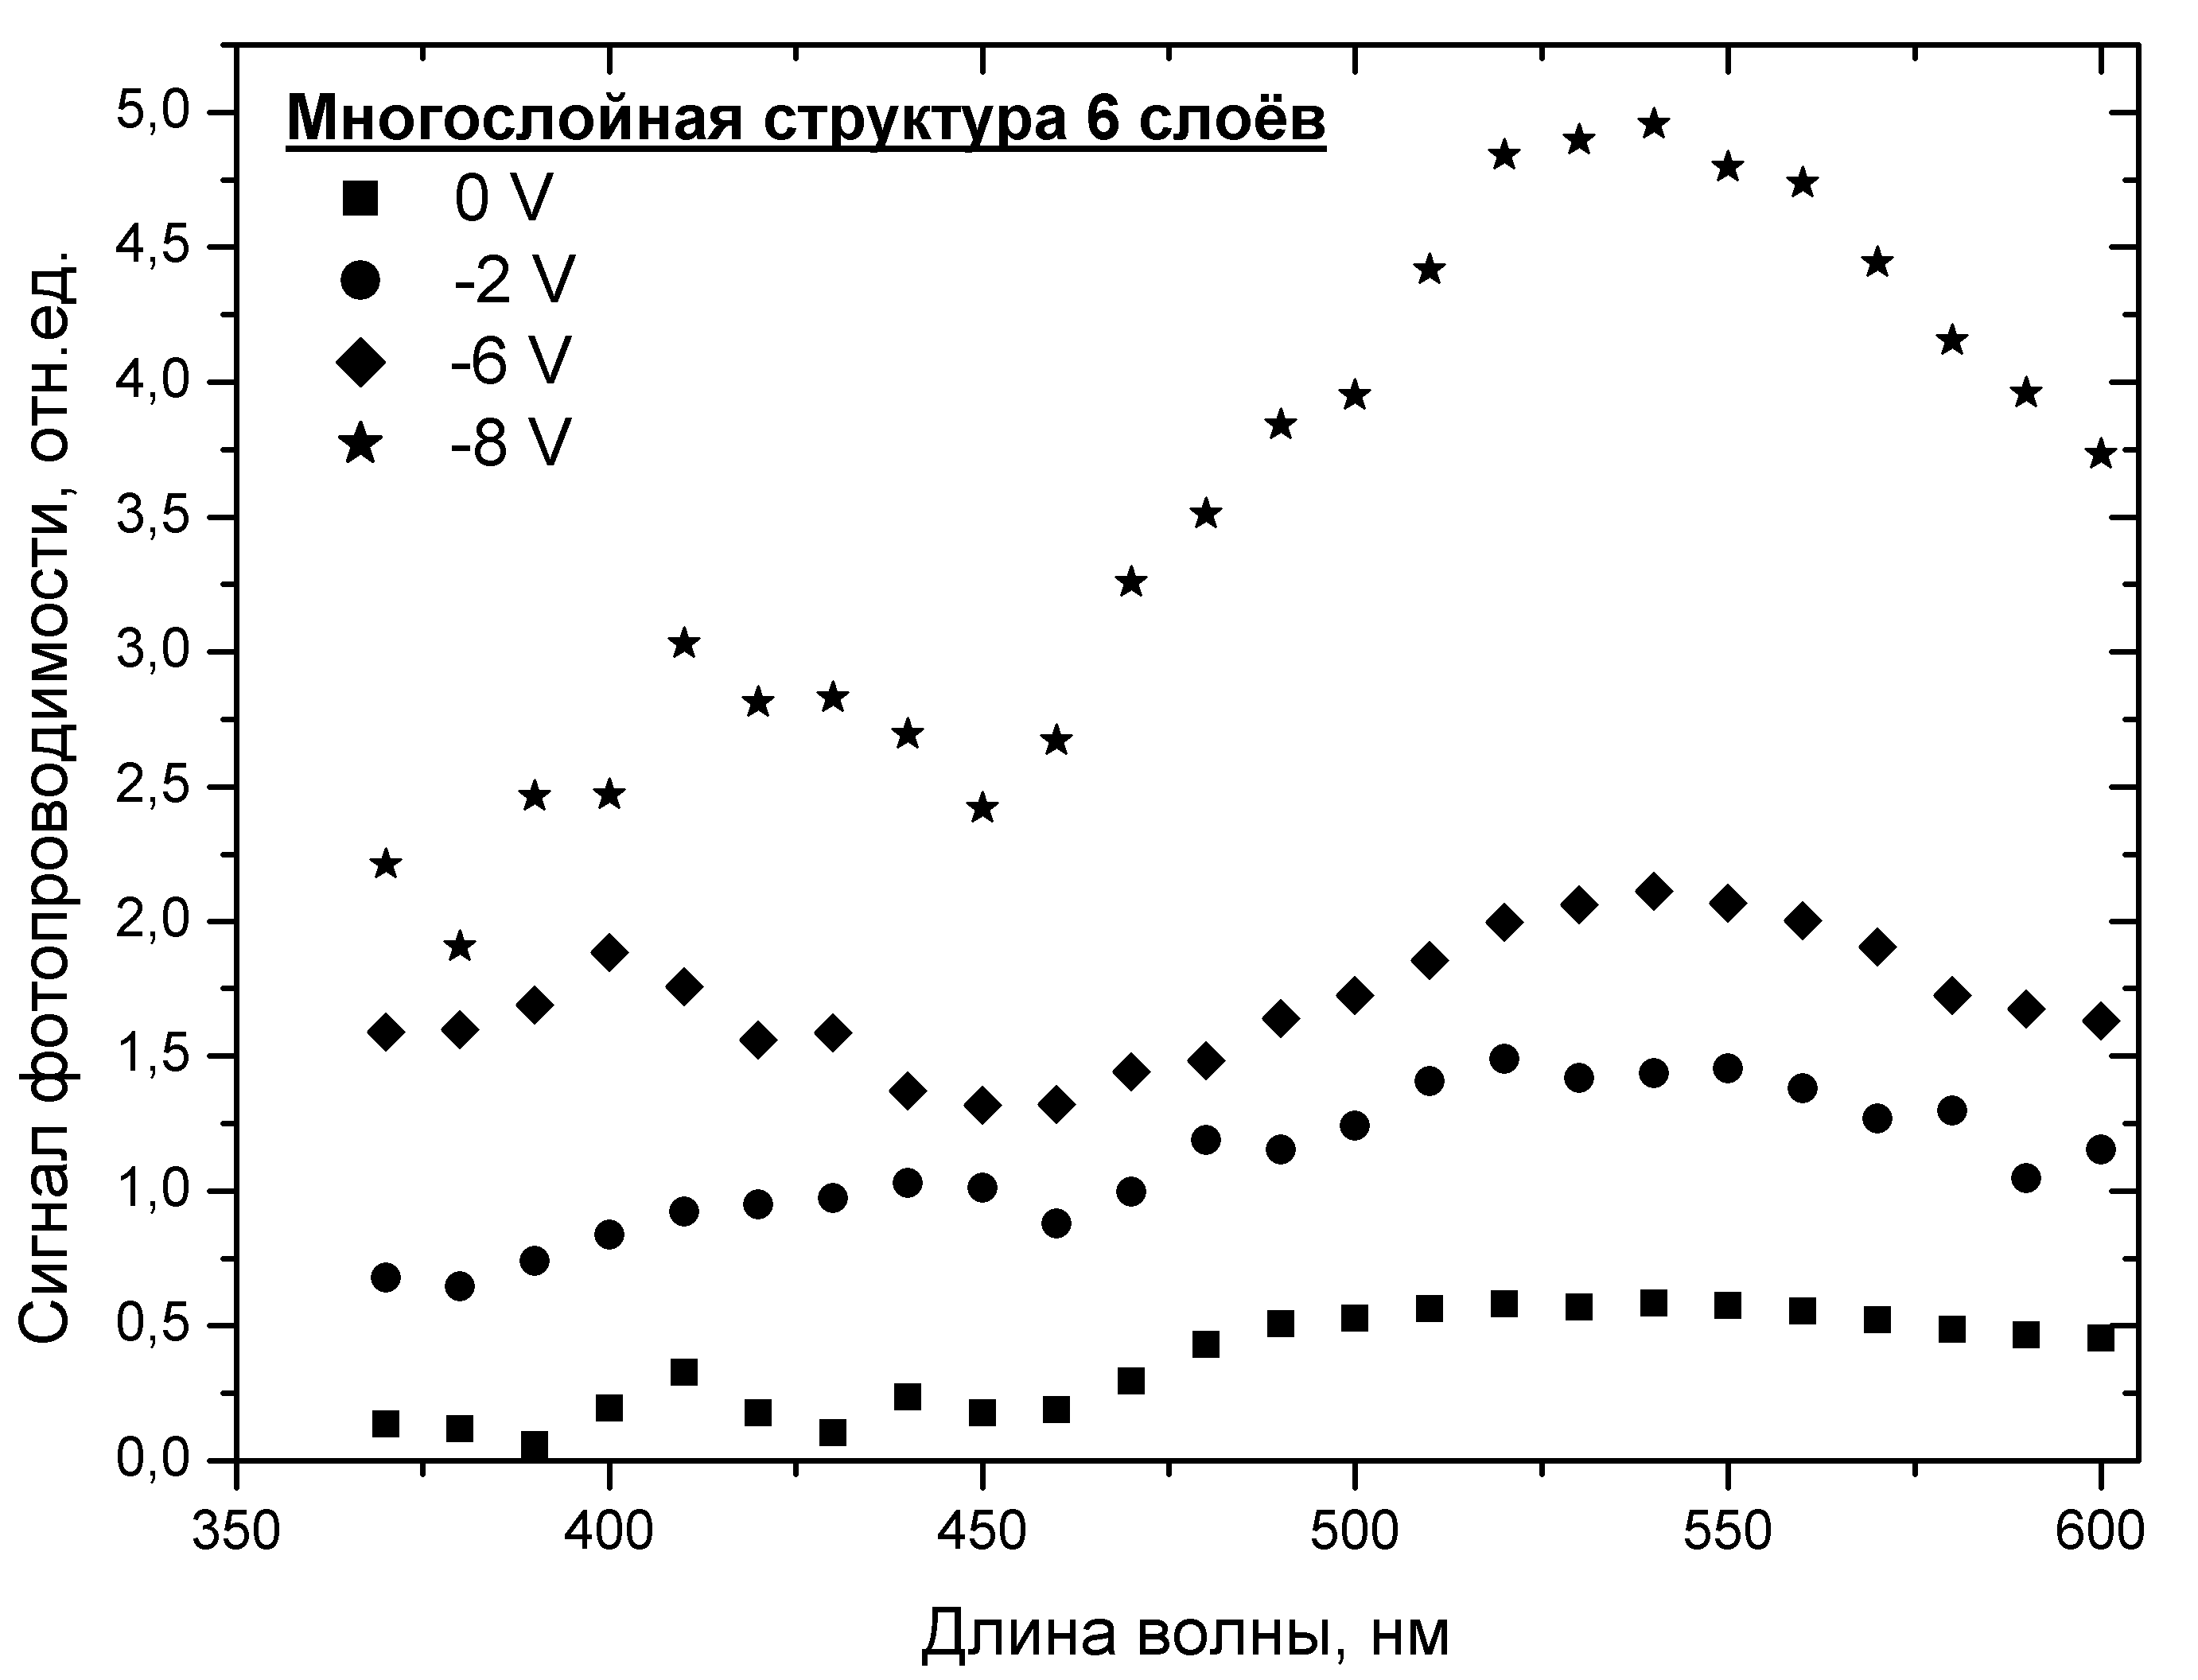
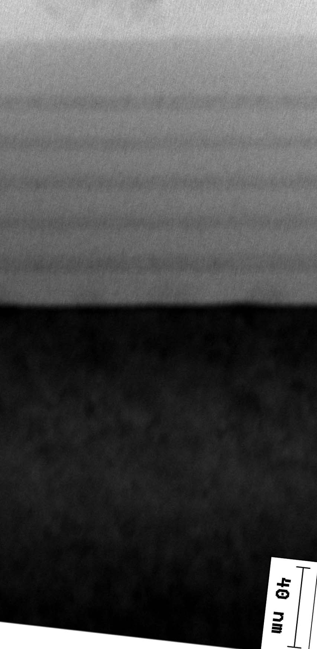
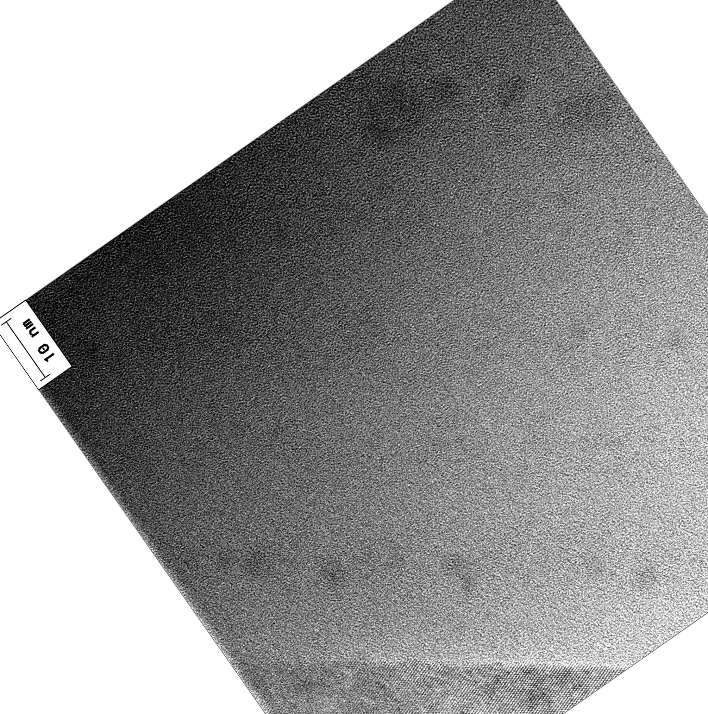
Положение пиков ФЛ для многослойной структуры α-Si/SiO₂ качественно согласуется с расчетными данными работы [2], в которой наблюдалось влияние квантово-размерного эффекта на оптические свойства двумерных слоев аморфного гидрогенизированного кремния с толщинами порядка нескольких нанометров. Отжиг и кристаллизация привели к сдвигу положения пика ФЛ в коротковолновую область спектра.
На рисунке представлены спектры фотопроводимости при различных значениях прикладываемого напряжения. Видно, что с увеличением напряжения на структуре наблюдается как общий рост сигнала фотопроводимости, так и сдвиг максимума в коротковолновую область. В спектральном диапазоне 350÷600 нм наблюдается нелинейная зависимость сигнала фотопроводимости от величины напряжения, при этом излучение падающего света поглощается непосредственно в многослойной структуре.

Литература

[1]. Г.Н. Камаев, А.А. Гисматулин, М.Д. Ефремов, А.Х. Антоненко, С.А. Аржанникова, В.А. Володин, Д.В. Марин. Вестник НГУ. Серия: Физика, 6 107 (2011).
[2]. Allan G., Delerue C., Lannoo M. Appl. Phys. Lett. 71 1189 (1997).

